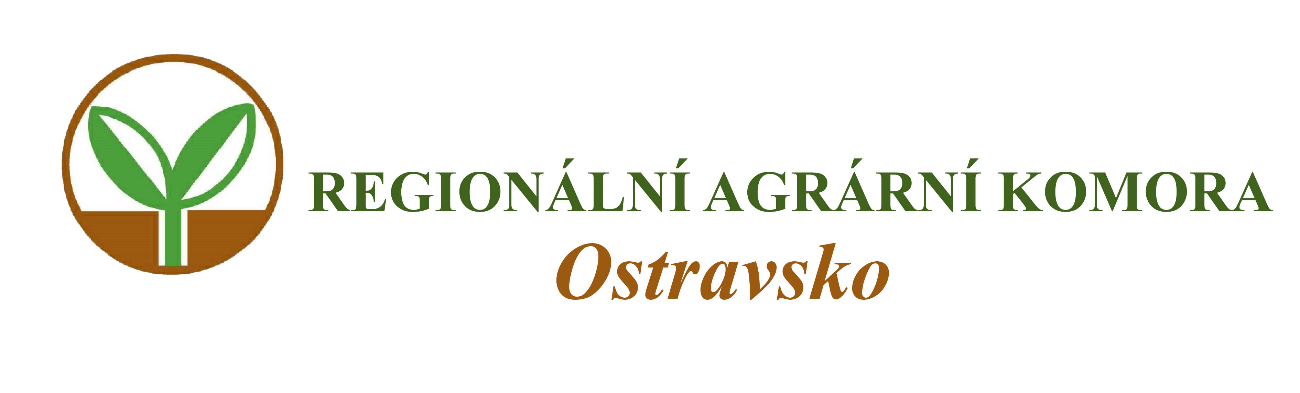

Vás zve na seminář

Evidence hnojení a výnosů

který se koná

v pondělí 13. listopadu 2023 od 9:00 hodin

v zasedací místnosti na Školním statku v Opavě,
Englišova 526, Opava

Přednášející:
Ing. Lubomír Smrček
- akreditovaný poradce v registru MZe ČR

Program semináře:
1. Evidence hnojení a výnosů jako dotační podmínka.
2. Pořizování záznamů o výnosech a použitých hnojivech.
3. Bilance dusíku podle nitrátové směrnice, požadavky nitrátové směrnice v podmíněnosti.
4. Bilance organické hmoty pro ekoplatbu.
5. Evidence POR jako dotační podmínka, předání dat o použití POR.

Organizační zabezpečení:
Renata Šarjaková, Regionální agrární komora Ostravsko, tel: 775 590 464, e-mail: oakop@opava.cz, www.mskis.cz

Seminář je bez vložného. Občerstvení zajištěno. Počet účastníků je z kapacitních důvodů omezen. Účast bude možná pouze na základě potvrzené registrace.

Registraci proveďte nejpozději do 10. 11. 2023 e-mailem: oakop@opava.cz nebo sms na: 775 590 464. Potvrzení o registraci Vám bude zasláno mailem nebo SMS.

